„2er-Schwimmen“
Ort Schwimmerbecken, 2 Bahnen
Material 4 Tauchringe
Organisation: 4 Mannschaften reihen sich am Beckenrand hintereinander auf:
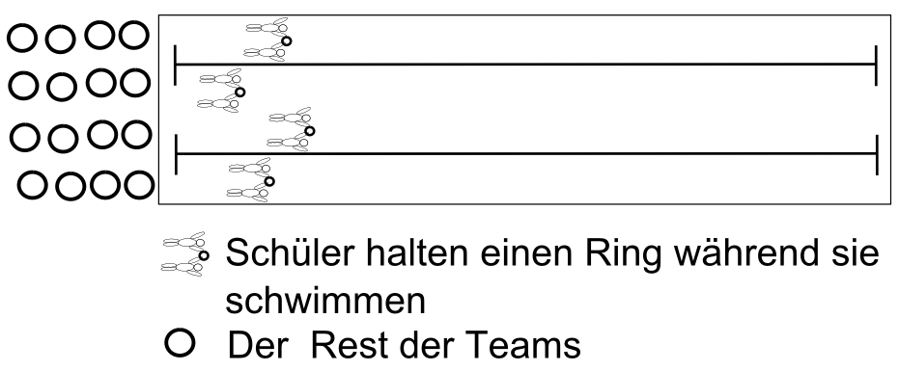
Beschreibung
Aufgabe ist es, so schnell wie möglich, zu zweit zwei Bahnen zu schwimmen. Beide Schüler halten dabei einen Tauchring fest. Sind die Schüler wieder am Ausgangspunkt angekommen, dürfen die nächsten Schwimmer der Mannschaft los schwimmen. Bei welcher Mannschaft als Erstes alle Schüler einmal zwei Bahnen zu zweit geschwommen haben, hat gewonnen.

